技專校院招生策略委員會

**111**學年度科技校院日間部四年制申請入學

因應嚴重特殊傳染性肺炎疫情應變機制

111年3月4日緊急應變小組第7次會議通過

教育部111年3月22日臺教技(一)字第1110025660號函備查

一、科技校院日間部四年制申請入學招生作業如期進行，須依簡章規定到校參加複試（面試、素描、主修/視奏唱、實作、現場表演、筆試等）。

二、針對嚴重特殊傳染性肺炎因應可能影響考生個人因不可抗力因素，無法參加科技校院複試，或因應招生學校之停課情況，技專校院招生策略委員會（以下簡稱本會）以維持招生公平與落實防疫，提供應變方案。

三、啟動應變機制之特殊情況：

（一） 特殊情況一：尚未解除隔離之確診個案無法參加學測。

（二） 特殊情況二：個案考生因下列情形影響而無法參加複試。

1. 尚未解除隔離之確診個案。

2. 被中央流行疫情指揮中心（以下簡稱指揮中心）列為「居家隔離」、「居家檢疫」、「加強自主健康管理」或「自主健康管理」者。

3. 考生滯留境外有下列情況之一者：

(1) 教育部許可設立之臺商子弟學校及海外臺灣學校應屆畢業生，因疫情之故無法返臺。

(2) 考生於應變機制公布前已滯留境外，且於複試日前17天無法返臺。（前述天數含居家

檢疫及自主健康管理，於111年3月7日起適用，如有變動另依指揮中心規定。）

（三） 特殊情況三：招生學校因下列情形影響辦理複試。

1. 招生學校停課，但設有備援試場，正常舉行複試。

2. 招生學校於複試當日達全校停課標準且無備援試場。

（四） 特殊情況四：全國疫情達第三級警戒。

四、應變方案：

（一） 符合特殊情況一或特殊情況二之個案考生，須提出具體事證說明因受疫情之不可抗力情形，向技專校院招生委員會聯合會（以下簡稱聯合會）提出申請，經審核同意後，以複試項目調整後計算總成績。惟自本案公告日起，因個人因素出國者，不適用本應變方案。

（二） 特殊情況三：招生學校受疫情影響辦理複試之應變。

1. 複試當天招生學校停課，配合地方政府衛生單位進行疫情調查及清潔消毒，複試地點改 至其他校（區），公告並通知考生應試。

2. 複試當天招生學校停課，配合地方政府衛生單位進行疫情調查及清潔消毒，如複試地點無法改至其他校（區），取消到校複試項目，需通報聯合會，並副知本會及教育部。

（三） 特殊情況四：全國疫情達第三級警戒，取消全國各校系「到校複試項目」，改採「非到校項目」評比。

（四） 複試項目調整及成績計算方式：

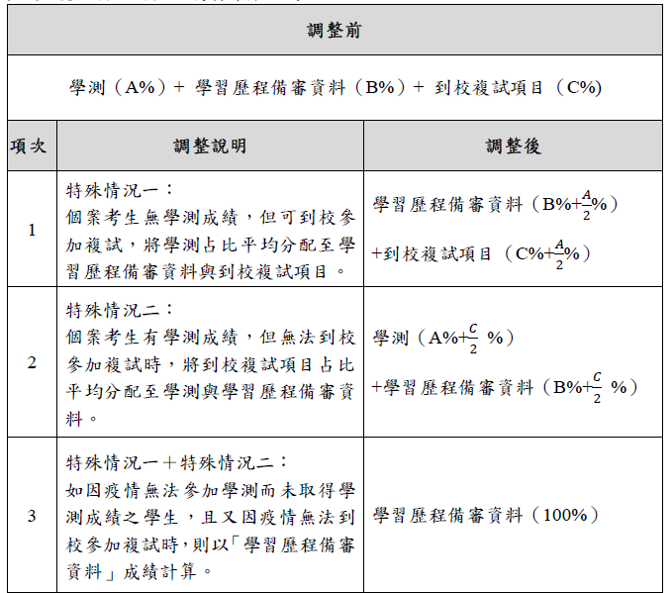

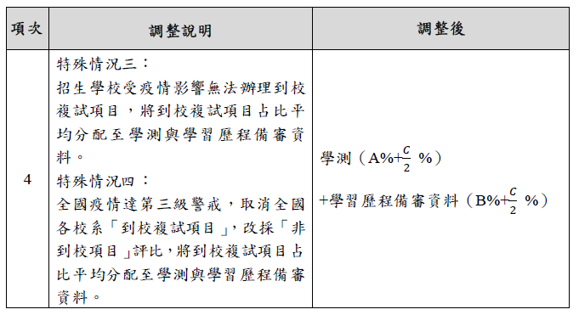

（五） 錄取名額：

1. 特殊情況一及特殊情況二：僅個案考生因複試項目調整，導致考生間評比方式不同，個案考生成績達該系組錄取標準時，將以外加名額錄取，不排擠一般生升學機會。

2. 特殊情況三及特殊情況四：遇招生學校無法辦理複試，而取消到校複試項目，調整其占比至其他項目，全體考生所有評比方式皆相同，仍以內含名額錄取。

五、其他事項：

（一） 維護考生權益，受疫情影響之個案考生成績於四技申請入學第一階段篩選及第二階段總成績處理，均屬專案作業，與其他報名該管道之考生分開計算。

（二） 相關事宜請洽主辦單位「技專校院招生委員會聯合會」，聯絡電話（02）27725333。科技校院日間部四年制申請入學聯合招生委員會，分機231。網址：https://www.jctv.ntut.edu.tw/caac/。